**Пупушко Адам Миколаев (Pupuszko Adam)**

23 августа 1797 г – крещение (НИАБ 136-13-894, лист 34, №52/1797-р (ориг)), (РГИА 823-2-18, лист 260об,№36/1797-р (коп)).

**НИАБ 136-13-894:** Лист 34. **Метрическая запись №52/1797-р (ориг).**

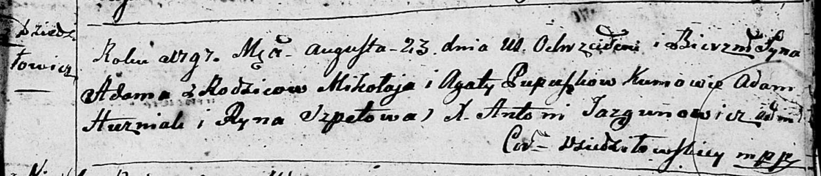

Дедиловичская Покровская церковь. 23 августа 1797 года. Метрическая запись о крещении.

Pupuszka Adam – сын родителей с деревни Дедиловичи.

Pupuszka Mikołay – отец.

Pupuszkowa Agata – мать.

Huzniak Adam - кум.

Szpetowa Ryna - кума.

Jazgunowicz Antoni – ксёндз.

**РГИА 823-2-18:** Лист 260об. **Метрическая запись №36/1797-р (коп).**

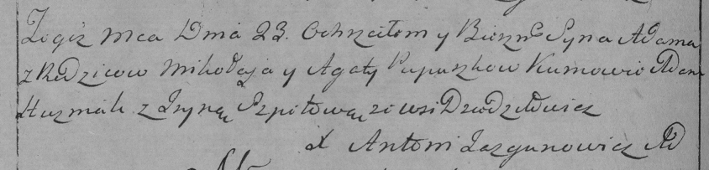

Дедиловичская Покровская церковь. 23 августа 1797 года. Метрическая запись о крещении.

Pupuszko Adam – сын родителей с деревни Дедиловичи.

Pupuszko Mikołay – отец.

Pupuszkowa Agata – мать.

Huzniak Adam – кум.

Szpetowa Jryna – кума.

Jazgunowicz Antoni – ксёндз.